2016年5月23日 第146号
gou 号
戦争する国づくりストップ！憲法を守り・いかす共同センター
文京区湯島2-4-4全労連会館 03-5842-5611 (FAX 5842-5620)
http://www.kyodo-center.jp mail: move@zenroren.gr.jp
憲法共同センターNEWS

5.19 戦争法の廃止を求める
「2000万人統一署名」提出集会開催！
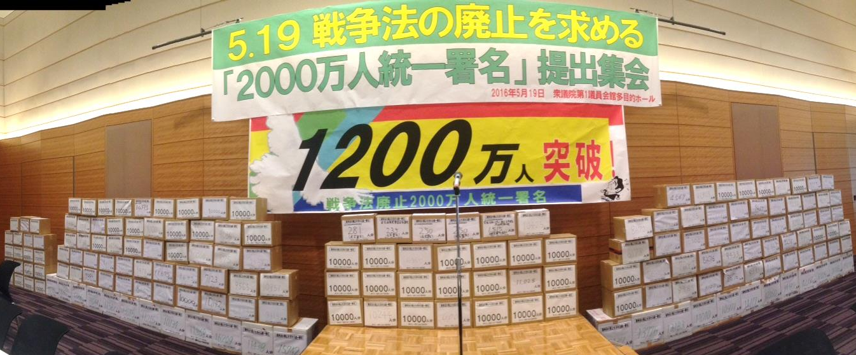
引き続き６月末まで！さらにとりくみを強めよう
5月19日、戦争法（安保法制）廃止を求める「2000万人統一署名」を共同で呼びかけた29団体は、衆院第１議員会館で署名提出集会を開催、集まった署名のうち約170万人分の署名を提出しました。
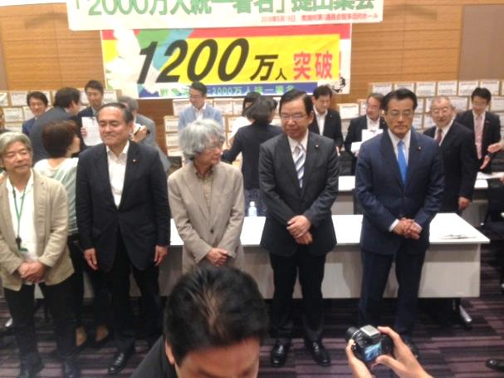
署名提出では、29団体を代表して各団体が発言。全視協の田中章治代表は「一つの署名を集めるために電話して趣旨を説明し、郵送で署名用紙を送り、それを送り返してもらった。署名のひとつひとつに視覚障害者の思いがこもっている」と述べました。続いて、学者の会の広渡清吾さん、非戦ネットの谷山博史さん、さようなら原発1000万人アクションの鎌田慧さんが発言。「署名を重く受け止めて」「選挙で必ず勝利を」と訴え野党の代表に署名を手渡しました。日本共産党の志位和夫委員長、民進党の岡田克也代表、社民党の吉田忠智党首は、手をとりあい「心一つにして頑張りぬきたい」と約束しました。（生活の党の代表は集会の冒頭で署名を受けとった後公務のため退席）
行動提起で、総がかり行動実行委員会の小田川義和さん（憲法共同センター）は、「画期的な政治状況を選挙勝利に結実させなければならない。市民が選挙に向けできるとりくみとして2000万人統一署名を位置づけ、6月30日までに目標を達成するためにとりくみを強めよう」、「『明日を決めるのは私たち～政治を変えよう！6.5全国総がかり大行動』を全国各地でとりくもう」と呼びかけました。
集会には100人を超える市民と野党党首ら国会議員数十人が参加。最後に、アピール「『2000万人統一署名』を達成し戦争法廃止・立憲主義回復を7月選挙の争点に」（＊添付）を拍手で確認しました。
＊署名集約へのご協力ありがとうございました。今後寄せられた署名は秋の臨時国会に提出します。引き続き6月30日までのご奮闘をお願いいたします＊
2000万人署名 5月23日現在 928万1090人
（憲法共同センター集約分）
当面の行動日程
「明日をきめるのは私たち―政治を変えよう！6.5全国総がかり大行動」 全国各地で！
＜東京都内＞
■日時／6月5日（日）14時～15時30分 ■場所／国会議事堂周辺、霞ヶ関官庁街周辺
■主催／6.5全国総がかり行動実行委員会
6月 「9の日」行動 全国各地でとりくみましょう！
＜東京都内＞
■日時／6月9日（木）12時00分～13時00分
■場所／新宿駅西口
■主催／憲法共同センター、憲法東京共同センター
安倍NO!新宿大宣伝
■日時／6月18日（土）15時00分～17時00分
■場所／新宿アルタ前
■主催／安倍NO!実行委員会
6月 「19日」行動
＜東京都内＞
■日時／6月19日（日）14時00分～15時30分 ＊日曜日なので昼間に行います
■場所／議員会館前～国会図書館前 ＊憲法共同センターは国会図書館前に集合！
■主催／総がかり行動実行委員会

